Сайт camp.arbuz.zone
Увеличение трафика х3.5 процент конверсий x10 (май – июнь 2019)
Детский лагерь Arbuz.zone – лагерь для развития детей на основе уникальных тренингов и мастер-классов. Был создан для предоставления максимально комфортной комбинации формы обучения и отдыха в лучших условиях.
Задача:
Заказчик обратился в разгаре лагерного сезона, с задачей привести максимально релевантный трафик на сайт, чтобы обеспечить заполняемость детьми смен в лагере. В виду ограниченного времени и бюджета, был выбран один канал трафика – реклама в поиске Google Ads.

Инструменты:
Google analytics
Google Tag Manager
Google Ads
Hotjar
Сроки сотрудничества (май – июнь 2019)
Решение:
До обращения в агентство Turbo Marketing клиент сам вел рекламные кампании, но из-за отсутствия целей в Google Analytics судить о результатах было сложно. Поэтому мы в первую очередь занялись настройкой целей, чтобы в дальнейшем не работать вслепую, а ориентироваться на конкретные метрики. Из за сжатых сроков проекта, времени на настройку отслеживания звонков уже не было.
Поскольку данная тематика является сезонной, после анализа были поставлены цели:
Для достижения целей клиента мы изначально сделали упор на поисковые компании.
Был выполнен сбор семантического ядра с горячими и коммерческими ключевыми запросами, также мы проработали базу минус-слов.
- Добавлено 520 ключевых слов;
- Расширена база минус-слов до 2700 ключей;
После чего на основании семантики были созданы и запущены поисковые компании вместе с контекстно-медийными объявлениями по ключам. Была запущена компания ремаркетинга (с использованием списков, созданных в Google Analytics).
Нам удалось повысить CTR (показатель кликабельности объявлений ): и увеличить поток целевого трафика на сайт в 3,5 раза
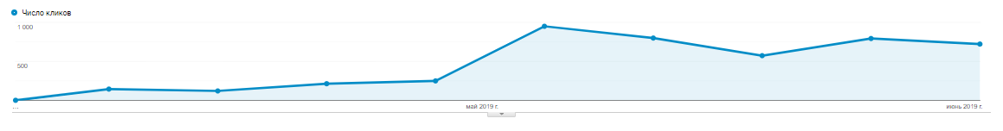
Цена за клик была снижена с 5.98 до 2.71
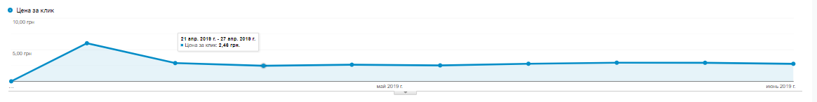

Но запущенная рекламная кампания не дала ожидаемых результатов и в среднем приносила 2 конверсии в день.

Было очевидно что проблему нужно искать в сайте.
Благодаря тому, что мы на старте подключили Hotjar (систему для отслеживания пользовательского поведения на сайте) нам удалось вытащить от туда инсайты, понять где и на каком этапе пользователи уходят с сайта. Мы обратили внимание, что 25% всех пользователей с главной сразу переходили на страницу «О лагере», где был размещен небольшой блок текста. Так же на главной странице не было раскрыто уникальное торговое предложение, и в целом визуальный и текстовый контент не передавал всех преимуществ лагеря:
- Лагерь находиться в загородном отельном комплексе
- На територии есть бассейн
- Развитием детей постоянно занимаються проводя различные тренинги и мастер-классы
А в итоге нас встречало фото детей на фоне поржавевшего забора, с заголовком «Сучасний дитячий табір для успішних дітей від 7 до 12 років»

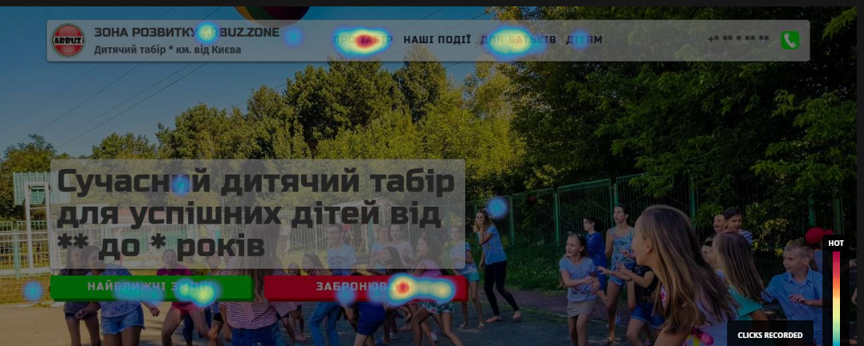

В процессе общения с заказчиком нам удалось вытянуть важные данные, благодаря которым нам удалось лучше сформировать УТП и составить структуру, которая давала более полное понимание о лагере и закрывало большинство вопросов и возражений родителей.

- Мы сделали редизайн первого блока, чтобы с первого экрана показать преимущества лагеря. Сделали новый заголовок, с акцентом на развитие детей, а так же оставили одно целевое действие «получить бесплатную консультацию»
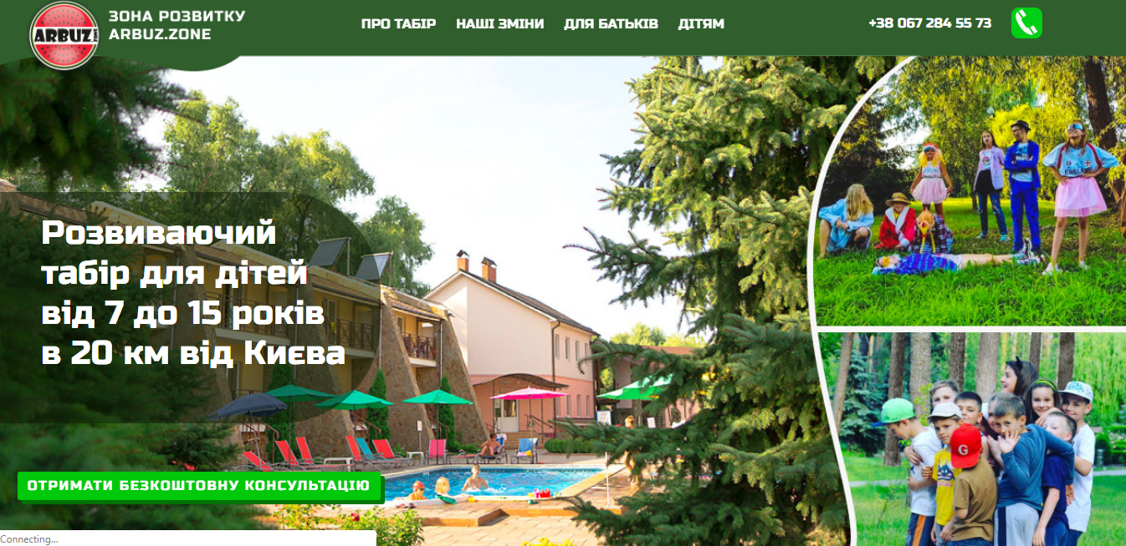
- На втором скроле мы показали основные преимущества и отрисовали ассоциативные иконки, для того чтобы пользователь сайта уже в первые секунды считал для себя всю важную информацию.

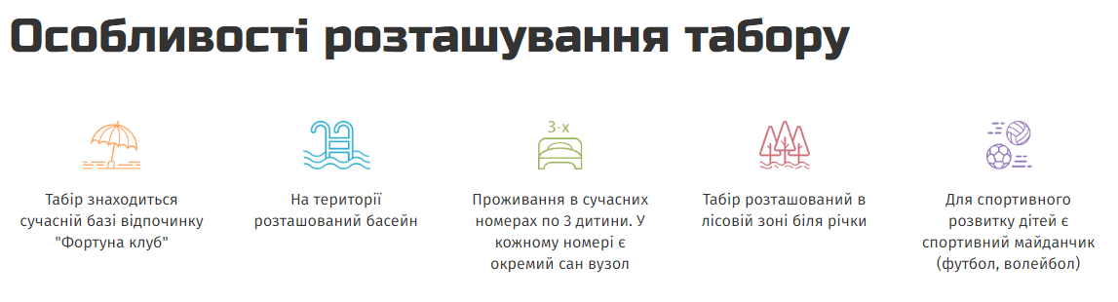

- Полностью изменили страницу «О лагере» наполнив ее полезным контентом (фото, видео лагеря, расписание дня, информацию о питании), а так же программой развития детей.

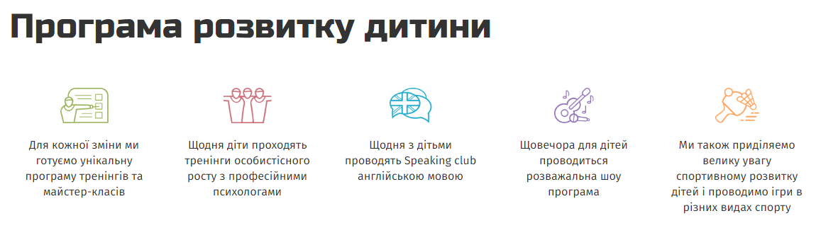
До
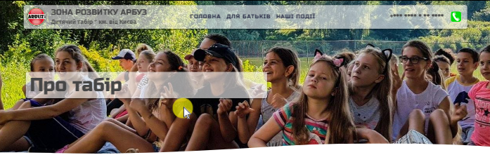
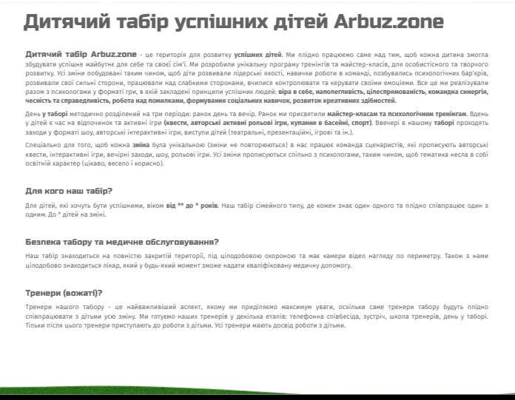

После
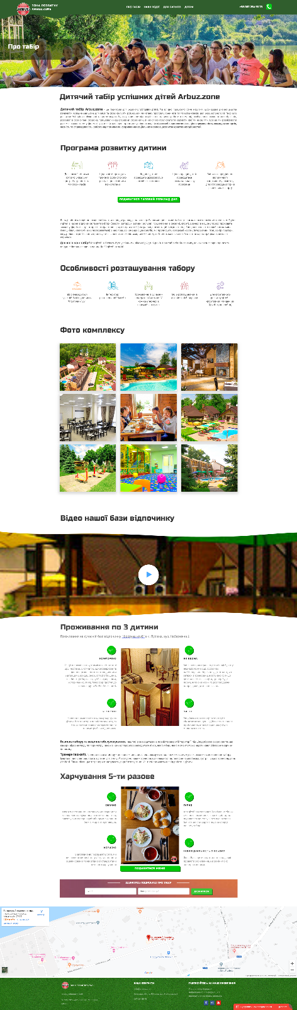
В результате этих нам удалось увеличить количество заявок с 2-х до 21 в день, при том же рекламном бюджете и том же объеме трафика.

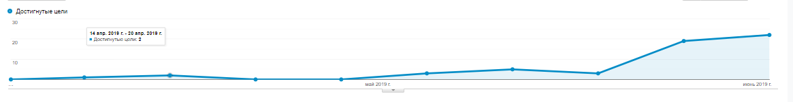
- Цена за конверсию составила 110 грн;
- За время компании было получено 352 заявки.
- Нам удалось обеспечить полную загрузку лагеря.

